Životní úklid: Do hrobu si ten nepořádek přeci nevezmete…
Aspoň jednou udělejte něco pořádně!

Praha, 5. dubna 2018

Praktický, vtipný a čtivý návod, jak se rozloučit s věcmi, které by tu po vás nebo vašich blízkých rozhodně zbýt neměly.
Švédská umělkyně Margareta Magnussonová radí, jak si vyklidit domácnost a zbavit se nepotřebných krámů, aby to pak vaši blízcí nemuseli dělat za vás. Elegantní a nesentimentální přístup k úklidu ukazuje, že život se dá dát do pořádku s humorem – třeba i desítky let předtím, než to bude nevyhnutelné.

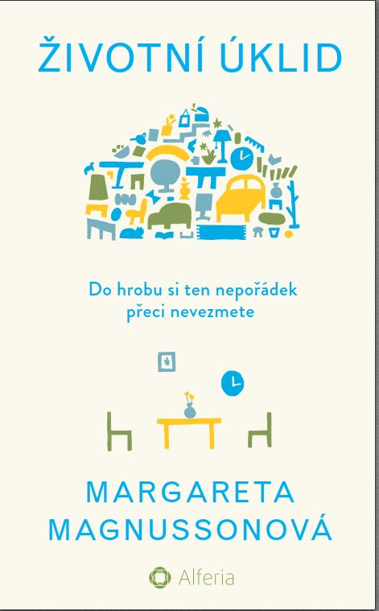
Ve Švédsku existuje způsob, jak se zbavit letitého nepořádku. Švédové ho nazývají döstädning: dö znamená smrt a städning znamená úklid. Ač může takový název vyvolat chmury, jedná se o překvapivě povzbuzující proces zbavení se nepotřebných věcí a lze jej uskutečnit v kterémkoliv období života. Každopádně je lepší začít dříve nežli později, kdy už to za vás musejí udělat druzí. Radikální a zábavná metoda autorky vám pomůže pustit se do citlivých rozhovorů na téma „co se všemi těmi nashromážděnými věcmi“.
Margareta napovídá, kterých předmětů se lze lehce zbavit a které si spíše budete chtít ponechat. Do probírání se nářadím svého zesnulého manžela i svou vlastní tajnou zásuvkou ukrývající drobné neřesti se Margaretě podařilo vnést prvky humoru a přesvědčí vás, že döstädning nemusí být jen skličující.

Švédský bestseller, který je přeložen do 23 jazyků právě vychází i v češtině.
144 stran, formát 130 x 200, pevná vazba, 229 Kč

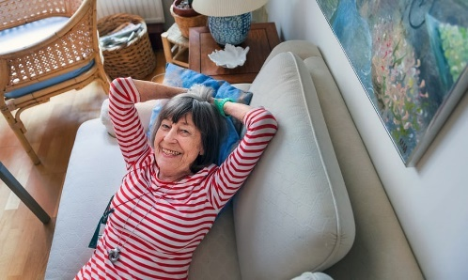
O autorce:
Margaretě Magnussonová je, podle jejích slov, něco mezi osmdesáti a stem. Narodila se ve Švédsku a žila na různých místech na světě. Vystudovala umění na Beckmans College of Design a její práce byly vystaveny v galeriích od Hong Kongu po Singapur. Je matkou pěti dětí a žije ve Stockholmu, obklopená pouze věcmi, které má ráda.

„Jediná věc, kterou víme s jistotou, je to, že jednoho dne zemřeme. Za svůj život jsem nashromáždila tolik báječných věcí – věcí, které ani vaše rodina, ani vaši přátelé nedokážou ocenit či o ně pečovat. Dovolte, abych vám pomohla k tomu, že na vás vaši blízcí budou vzpomínat s láskou, a ne se vztekem.“

K dispozici na vyžádání:
- PDF knihy
- recenzní výtisky
- výtisky do soutěží
- ukázky z knihy

Kontaktní údaje:
Eva Knapová
PR a propagace
GRADA Publishing, s.r.o.
U Průhonu 22, 170 00, Praha 7
knapova@grada.cz, +420 602 373 672

O společnosti GRADA Publishing
GRADA Publishing, a.s. si za dobu své existence od roku 1991 vybudovala pozici renomovaného nakladatelského domu a největšího tuzemského nakladatele odborné literatury. Ročně vydává přes 400 novinek z více než 40 oborů a v celkem 152 edicích. Pod svou mateřskou značkou GRADA již několik desítek let přináší kvalitní odbornou literaturu ze všech odvětví a oblastí lidské činnosti.
Společnost postupně expandovala i do dalších oblastí literatury. Pod značkou COSMOPOLIS přináší čtenářům zahraniční i českou beletrii všech žánrů. Knihy pro děti všech věkových kategorií vycházejí pod značkou BAMBOOK, která představuje dětským čtenářům české i zahraniční autory a ilustrátory. Další značkou je ALFERIA, literatura poznání, a knihy z oblasti osobního rozvoje, zdraví, alternativního vědění, knížky o tom, jak lépe žít. V roce 2017 vznikla unikátní on-line knihovna BOOKPORT, umožňující neomezený přístup ke knihám českých nakladatelů 24 hodin denně. Více na www.grada.cz a www.bookport.cz.

